学生观看直播流程
老师不需要公布直播，建立好直播后可直接通知学生用以下方式观看直播：
学生观看直播流程与学习流程一样：
方式一：电脑端通过课程章节学习页面找到目标章节开始观看直播，关于学生要找哪个章节，具体要看老师讲将直播插入到哪个章节，应与学生提前沟通好。
点击【进入学习】
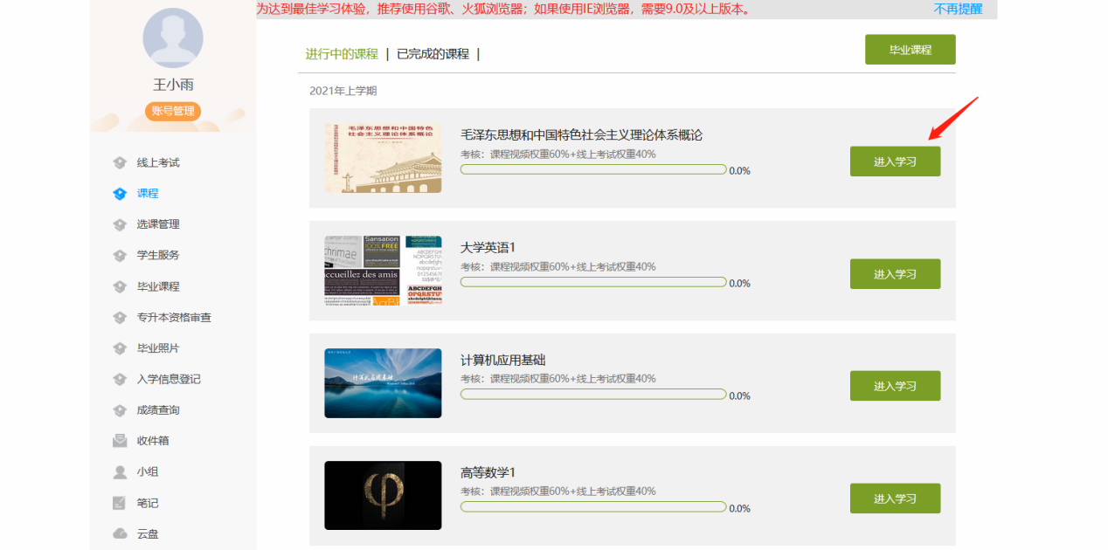
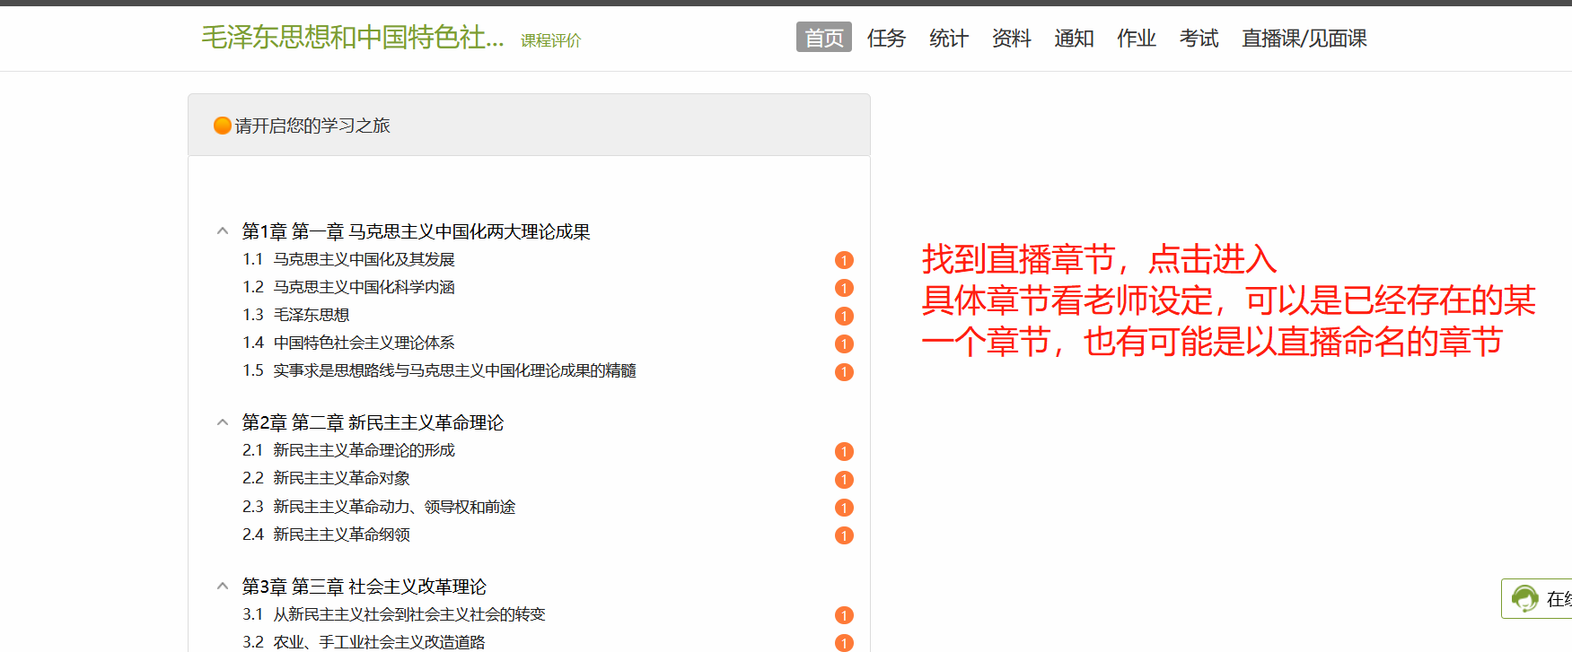
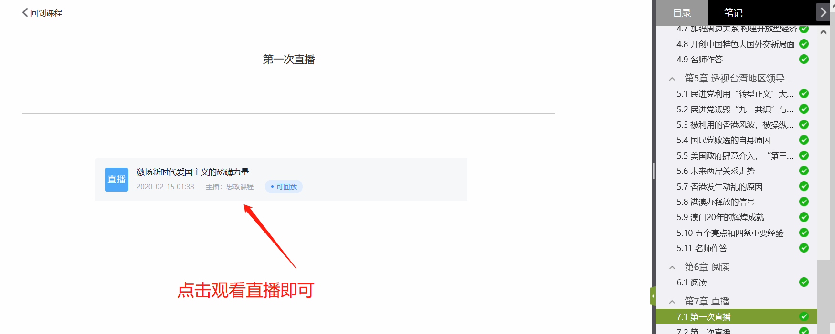
方式二：移动端学习通通过课程章节学习页面找到目标章节开始观看直播，关于学生要找哪个章节，具体要看老师讲将直播插入到哪个章节，应与学生提前沟通好。
学生进入课程章节页面后，可以在任务列表观看直播，也可以章节列表找到目标章节观看直播。
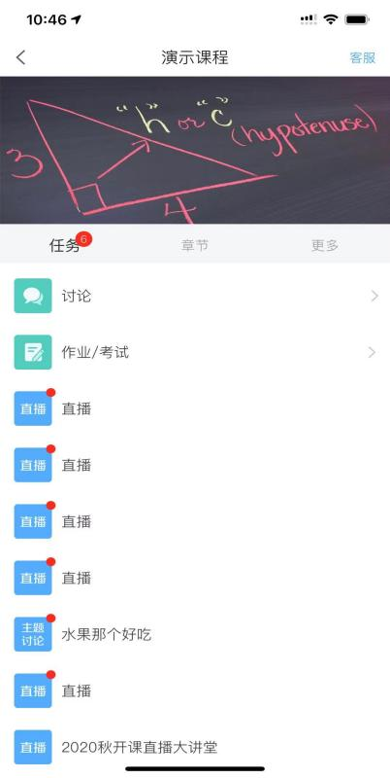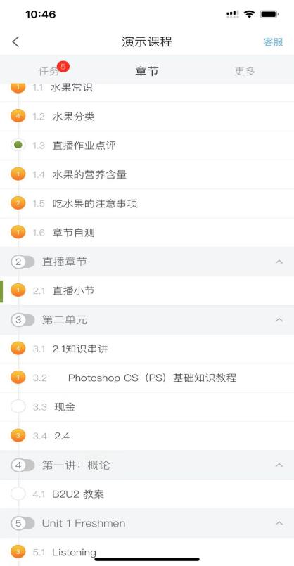
直播学习页面
